**本 科 实 验 报 告**

实验名称： 数据库第二次实验

|  |  |  |  |
| --- | --- | --- | --- |
| 学 员： | 于鹄杰 | 学 号： | 201506021075 |
| 培养类型： | 工程技术类 | 年 级： | 2015级 |
| 专 业： | 网络工程（军事物联网方向） | 所属学院： | 计算机学院 |
| 指导教员： | 周竞文 | 职 称： | 讲师 |

国防科技大学教务处制

# 数据查询

## 1、利用下列数据源，完成指定查询

**数据源：**

CREATE TABLE S(

Sno CHAR(9) PRIMARY KEY,

Sname CHAR(20) NOT NULL,

Sage NUMBER(3),

Ssex CHAR(2) CHECK(Ssex IN ('M','F')));

INSERT INTO S VALUES ('S1', 'Wang', '20', 'M');

INSERT INTO S VALUES ('S2', 'Liu', '19', 'M');

INSERT INTO S VALUES ('S3', 'Chen', '22', 'M');

INSERT INTO S VALUES ('S4', 'Wu', '19', 'M');

INSERT INTO S VALUES ('S5', 'Lou', '21', 'F');

INSERT INTO S VALUES ('S8', 'Dong', '18', 'F');

CREATE TABLE C(

Cno CHAR(9) PRIMARY KEY,

Cname CHAR(40) NOT NULL,

teacher CHAR(20));

INSERT INTO C VALUES ('C2', 'Maths', 'Ma');

INSERT INTO C VALUES ('C4', 'Physics', 'Shi');

INSERT INTO C VALUES ('C3', 'Chemistry', 'Zhou');

INSERT INTO C VALUES ('C1', 'DB', 'Li');

INSERT INTO C VALUES ('C5', 'OS', 'Wen');

CREATE TABLE SC(

Sno CHAR(9),

Cno CHAR(9),

grade NUMBER(3) CHECK(grade BETWEEN 0 AND 100),

PRIMARY KEY(Sno,Cno),

FOREIGN KEY(Sno) REFERENCES S(Sno),

FOREIGN KEY(Cno) REFERENCES C(Cno));

INSERT INTO SC VALUES ('S1', 'C1', 80);

INSERT INTO SC VALUES ('S1', 'C2', 70);

INSERT INTO SC VALUES ('S1', 'C3', 85);

INSERT INTO SC VALUES ('S1', 'C4', 90);

INSERT INTO SC VALUES ('S1', 'C5', 70);

INSERT INTO SC VALUES ('S2', 'C1', 85);

INSERT INTO SC VALUES ('S2', 'C2', NULL);

INSERT INTO SC VALUES ('S2', 'C4', NULL);

INSERT INTO SC VALUES ('S3', 'C1', 90);

INSERT INTO SC VALUES ('S3', 'C2', 85);

INSERT INTO SC VALUES ('S3', 'C3', 95);

INSERT INTO SC VALUES ('S4', 'C1', 75);

INSERT INTO SC VALUES ('S4', 'C3', NULL);

INSERT INTO SC VALUES ('S4', 'C4', 70);

INSERT INTO SC VALUES ('S5', 'C1', 70);

INSERT INTO SC VALUES ('S5', 'C2', 60);

INSERT INTO SC VALUES ('S5', 'C3', 80);

INSERT INTO SC VALUES ('S5', 'C5', 65);

INSERT INTO SC VALUES ('S8', 'C1', 90);

INSERT INTO SC VALUES ('S8', 'C2', NULL);

INSERT INTO SC VALUES ('S8', 'C3', 90);

INSERT INTO SC VALUES ('S8', 'C5', NULL);

**建表如下：**

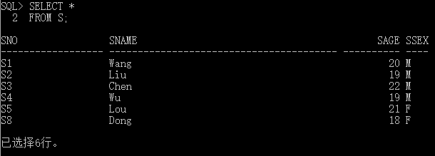

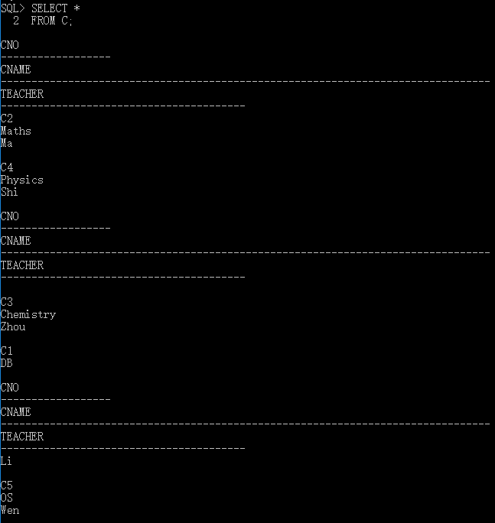

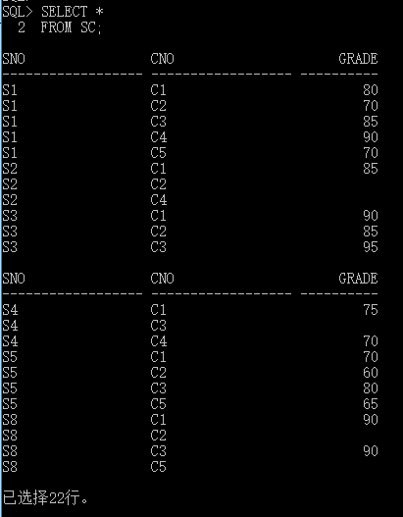

**查询内容：**

1. 学习了课程号为C2的学生的学号与姓名。

对应的Oracle语句：

|  |
| --- |
| SELECT S.Sno,Sname  FROM S,SC  WHERE S.Sno=SC.Sno AND  SC.Cno='C2'; |

对应的结果为：

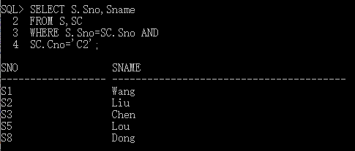

1. 学习了课程名为Maths的学生的学号与姓名。

对应的Oracle语句：

|  |
| --- |
| SELECT S.Sno,Sname  FROM S,SC,C  WHERE SC.Sno=S.Sno AND  SC.Cno=C.Cno AND  Cname='Maths'; |

对应的结果为：

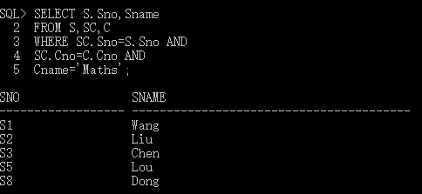

1. 未学C2课程的学生姓名与年龄。

对应的Oracle语句：

|  |
| --- |
| SELECT Sname,Sage  FROM S,SC  WHERE S.Sno=SC.Sno  MINUS  SELECT Sname,Sage  FROM S,SC  WHERE S.Sno=SC.Sno AND  Cno='C2'; |

对应的结果为：

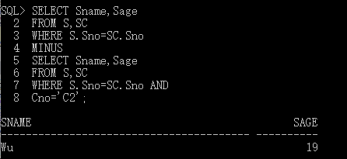

1. 学习了全部课程的学生姓名。

对应的Oracle语句：

|  |
| --- |
| SELECT Sname  FROM S  WHERE NOT EXISTS(  SELECT *  FROM C  WHERE NOT EXISTS(  SELECT *  FROM SC  WHERE Sno=S.Sno AND  Cno=C.Cno)); |

对应的结果为：

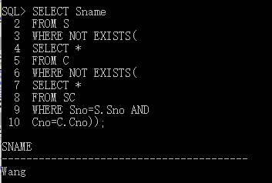

5）在SC表中查询各学生的学号、有成绩的课程门数和平均成绩，按学号升序显示查询结果。

对应的Oracle语句：

|  |
| --- |
| SELECT Sno,COUNT(*),AVG(grade)  FROM SC  WHERE grade IS NOT NULL  GROUP BY Sno  ORDER BY Sno ASC; |

对应的结果为：

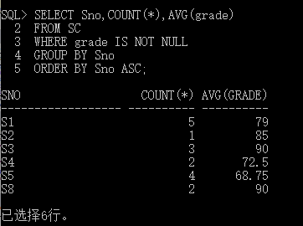

## 2、利用下列数据源，完成指定查询

**数据源：**

部门（编号，名称，地址）

CREATE TABLE Dept(

DeptNO NUMBER(3) PRIMARY KEY,

Dname VARCHAR2(14),

Location VARCHAR2(13));

INSERT INTO DEPT VALUES(10,'Accounting','New York');

INSERT INTO DEPT VALUES (20,'Research','Dallas');

INSERT INTO DEPT VALUES (30,'Sales','Chicago');

INSERT INTO DEPT VALUES (40,'Operations','Boston');

员工（工号，姓名，职位，上司，受雇日期，工资，奖金，所在部门编号）

CREATE TABLE Emp(

EmpNO NUMBER(4) PRIMARY KEY,

Ename VARCHAR2(10),

Job VARCHAR2(9),

Mgr VARCHAR2(9),

Hiredate DATE,

Sal NUMBER(7,2),

Comm NUMBER(7,2),

DeptNO NUMBER(3),

FOREIGN KEY(DeptNO) REFERENCES Dept(DeptNO));

INSERT INTO EMP VALUES(7369,'Smith','Clerk',7902,'17-12月-05',800,NULL,20);

INSERT INTO EMP VALUES (7499,'Allen','Salesman',7698,'20-2月-02',1600,300,30);

INSERT INTO EMP VALUES (7521,'Ward', 'Salesman',7698,'22-2月-96',1250,500,30);

INSERT INTO EMP VALUES (7566,'Jones','Manager',7839,'02-4月-09',2975,NULL,20);

INSERT INTO EMP VALUES (7654,'Martin', 'Salesman',7698,'28-9月-10',1250,1400,30);

INSERT INTO EMP VALUES (7698,'Blake', 'Manager',7839,'01-5月-08',2850,NULL,30);

INSERT INTO EMP VALUES (7782,'Clark', 'Manager',7839,'09-6月-05',2450,NULL,10);

INSERT INTO EMP VALUES (7788,'Scott','Analyst',7566,'19-4月-10',3000,NULL,20);

INSERT INTO EMP VALUES (7839,'King','President',NULL,'17-11月-11',5000,NULL,10);

INSERT INTO EMP VALUES (7844,'Turner', 'Salesman',7698,'08-9月-07',1500,0,30);

INSERT INTO EMP VALUES (7876,'Adams', 'Clerk',7788,'23-5月-04',1100,NULL,20);

INSERT INTO EMP VALUES (7900,'James', 'Clerk',7698,'03-12月-03',950,NULL,30);

INSERT INTO EMP VALUES (7902,'Ford', 'Analyst',7566,'03-12月-07',3000,NULL,20);

INSERT INTO EMP VALUES (7934,'Miller', 'Clerk',7782,'23-1月-09',1300,NULL,10);

**建表如下：**

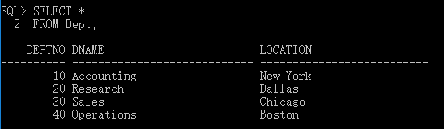

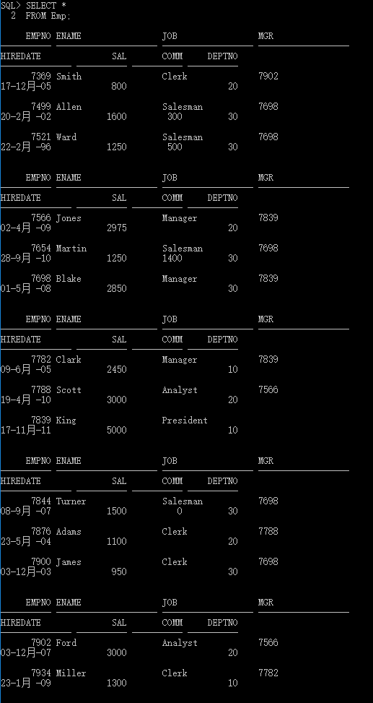

**查询内容：**

1. 员工表中所有员工的信息。

对应的Oracle语句：

|  |
| --- |
| SELECT *  FROM Emp; |

对应的结果为：



1. 部门表中所有部门的编号和名称，并按名称升序排列。

对应的Oracle语句：

|  |
| --- |
| SELECT DeptNO,Dname  FROM Dept  ORDER BY Dname ASC; |

对应的结果为：

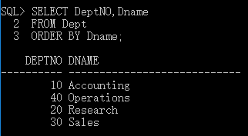

1. 工资在1000到2000之间（包括）的员工的姓名、所在部门编号、工资。

对应的Oracle语句：

|  |
| --- |
| SELECT Ename,DeptNO,Sal  FROM Emp  WHERE Sal BETWEEN 1000 AND 2000; |

对应的结果为：

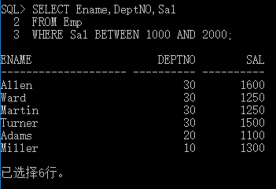

1. 所有不同类型的职位。

对应的Oracle语句：

|  |
| --- |
| SELECT DISTINCT Job  FROM Emp; |

对应的结果为：

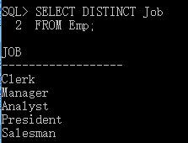

1. 编号在10到20之间（包括）的部门的员工工号和姓名，按姓名降序排列。

对应的Oracle语句：

|  |
| --- |
| SELECT EmpNO,Ename  FROM Emp  WHERE DeptNO BETWEEN 10 AND 20  ORDER BY Ename DESC; |

对应的结果为：

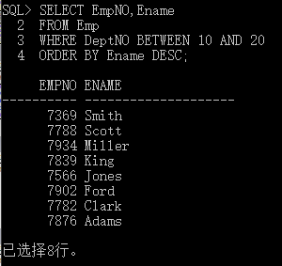

1. 部门编号为20、职位为职员（Clerk）的员工姓名。

对应的Oracle语句：

|  |
| --- |
| SELECT Ename  FROM Emp  WHERE DeptNO=20 AND Job='Clerk'; |

对应的结果为：

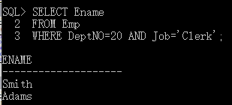

1. 姓名中包含'th'或'll'的员工名字。

对应的Oracle语句：

|  |
| --- |
| SELECT Ename  FROM Emp  WHERE Ename LIKE ('%th%') OR  Ename LIKE ('%ll%'); |

对应的结果为：

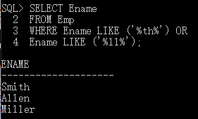

1. 所有员工的姓名和报酬（工资+奖金）（需考虑奖金取空值的情况）。

对应的Oracle语句：

|  |
| --- |
| SELECT Ename,Sal+Comm  FROM Emp  WHERE Comm IS NOT NULL  UNION  SELECT Ename,Sal  FROM Emp  WHERE Comm IS NULL; |

对应的结果为：

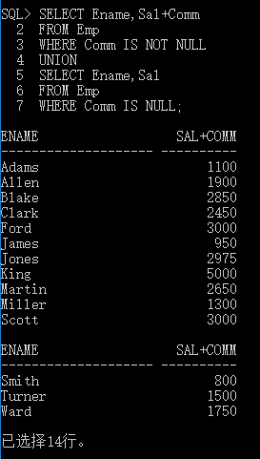

1. 在2009年雇佣的员工的姓名。

对应的Oracle语句：

|  |
| --- |
| SELECT Ename  FROM Emp  WHERE Hiredate LIKE ('%09'); |

对应的结果为：

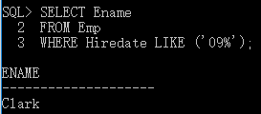

1. 每个部门的编号和员工平均工资。

对应的Oracle语句：

|  |
| --- |
| SELECT DeptNO,AVG(Sal)  FROM Emp  GROUP BY DeptNO; |

对应的结果为：

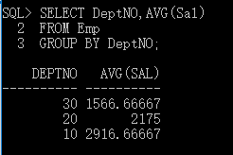

1. 每个部门中工资最高的员工（部门编号，员工姓名，工资）。

对应的Oracle语句：

|  |
| --- |
| SELECT DeptNO,Ename,Sal  FROM Emp A  WHERE Sal>=ALL(  SELECT Sal  FROM Emp B  WHERE A.DeptNo=B.DeptNo); |

对应的结果为：

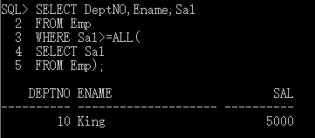

1. 每个部门中，工资比所在部门平均工资高的员工人数（部门号，人数）。

对应的Oracle语句：

|  |
| --- |
| SELECT COUNT(*)  FROM Emp A  WHERE A.Sal>  (SELECT AVG(Sal)  FROM Emp B  WHERE A.DeptNO=B.DeptNO)  GROUP BY DeptNO; |

对应的结果为：

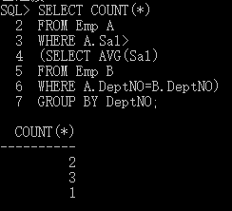

1. 在部门Research工作的员工信息，按工资升序排列。

对应的Oracle语句：

|  |
| --- |
| SELECT EmpNO,Ename,Job,Mgr,Hiredate,Sal,Comm,Emp.DeptNO  FROM Emp,Dept  WHERE Emp.DeptNO=Dept.DeptNO AND  Dname='Research'  ORDER BY Sal ASC; |

对应的结果为：

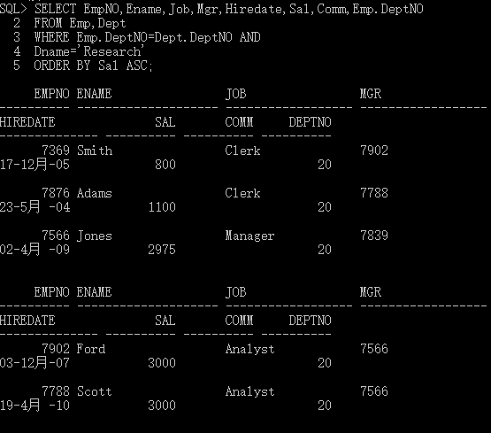

1. 部门Sales包含的职位类型，查询结果不允许重复。

对应的Oracle语句：

|  |
| --- |
| SELECT DISTINCT Job  FROM Emp,Dept  WHERE Emp.DeptNO=Dept.DeptNO AND  Dname='Sales'; |

对应的结果为：

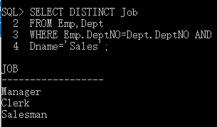

1. 使用子查询的方式，查询在部门Accounting中工资高于2000的员工姓名、职位和工资，查询结果按工资升序排序。

对应的Oracle语句：

|  |
| --- |
| SELECT Ename,Job,Sal  FROM Emp  WHERE Sal>2000 AND  DeptNO IN (  SELECT DeptNO  FROM Dept  WHERE Dname='Accounting'); |

对应的结果为：

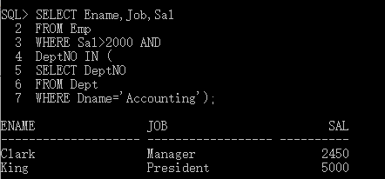

1. 使用IN查询职位是Analyst或Salesman的员工信息。

对应的Oracle语句：

|  |
| --- |
| SELECT *  FROM Emp  WHERE Job IN ('Analyst','Salesman'); |

对应的结果为：

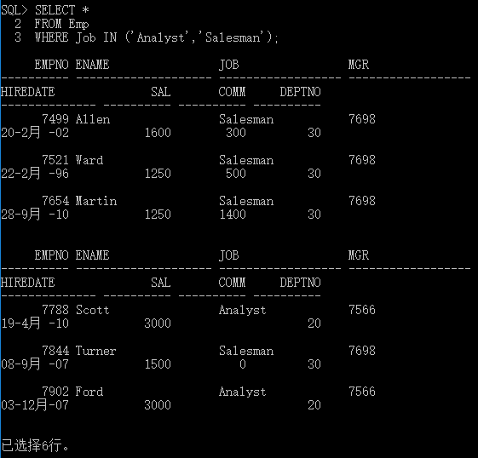

1. 使用UNION查询职位是Analyst或Salesman的员工信息。

对应的Oracle语句：

|  |
| --- |
| SELECT *  FROM Emp  WHERE Job='Analyst'  UNION  SELECT *  FROM Emp  WHERE Job='Salesman'; |

对应的结果为：

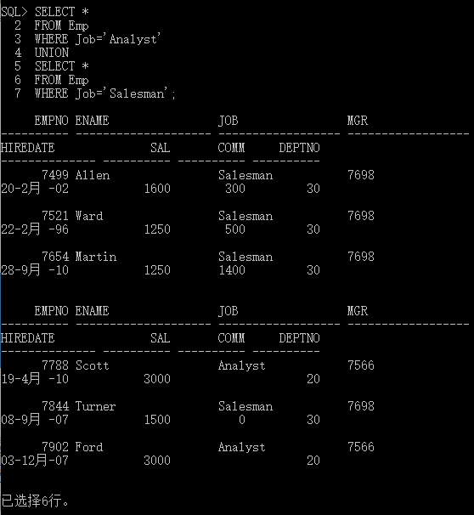

1. 比部门20某些员工工资高的其它部门的员工姓名、工资和部门编号。

对应的Oracle语句：

|  |
| --- |
| SELECT Ename,Sal,DeptNO  FROM Emp  WHERE DeptNO NOT IN (20) AND  Sal>SOME(  SELECT Sal  FROM Emp  WHERE DeptNO=20); |

对应的结果为：

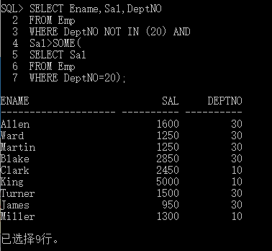

1. 比部门20所有员工工资高的其它部门的员工姓名、工资和部门编号。

对应的Oracle语句：

|  |
| --- |
| SELECT Ename,Sal,DeptNO  FROM Emp  WHERE DeptNO NOT IN (20) AND  Sal>ALL(  SELECT Sal  FROM Emp  WHERE DeptNO=20); |

对应的结果为：

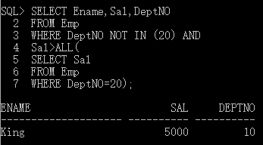

1. 使用EXISTS查询在Research部门工作的员工姓名。

对应的Oracle语句：

|  |
| --- |
| SELECT Ename  FROM Emp  WHERE EXISTS(  SELECT *  FROM Dept  WHERE Dept.DeptNO=Emp.DeptNO AND  Dname='Research'); |

对应的结果为：

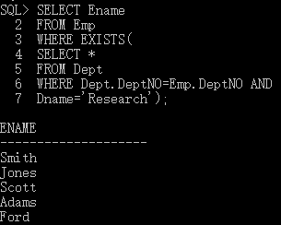

1. 使用子查询的方式查询在Research部门工作的员工姓名。

对应的Oracle语句：

|  |
| --- |
| SELECT Ename  FROM Emp  WHERE DeptNO IN (  SELECT DeptNO  FROM Dept  WHERE Dname='Research'); |

对应的结果为：

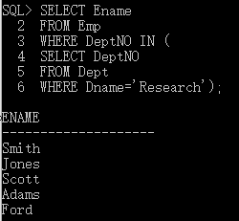

1. 查询所有员工的姓名和其直接上司的姓名（需考虑无上级的情况）。

对应的Oracle语句：

|  |
| --- |
| SELECT A.Ename,(  SELECT Ename  FROM Emp B  WHERE B.EmpNO=A.Mgr)  FROM Emp A; |

对应的结果为：

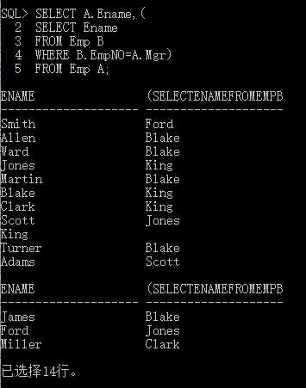

1. 查询受雇日期早于其直接上司的员工姓名和所在部门编号。

对应的Oracle语句：

|  |
| --- |
| SELECT A.Ename,A.DeptNO  FROM Emp A,Emp B  WHERE A.Mgr=B.EmpNO AND  A.Hiredate<B.Hiredate; |

对应的结果为：

